Потаповский отдел МБУК ВР «МЦБ» им. М.В. Наумова

ПРАВОВОЙ УРОК – ИГРА

«УДИВИТЕЛЬНОЕ ПУТЕШЕСТВИЕ
В ПРАВОГРАД»

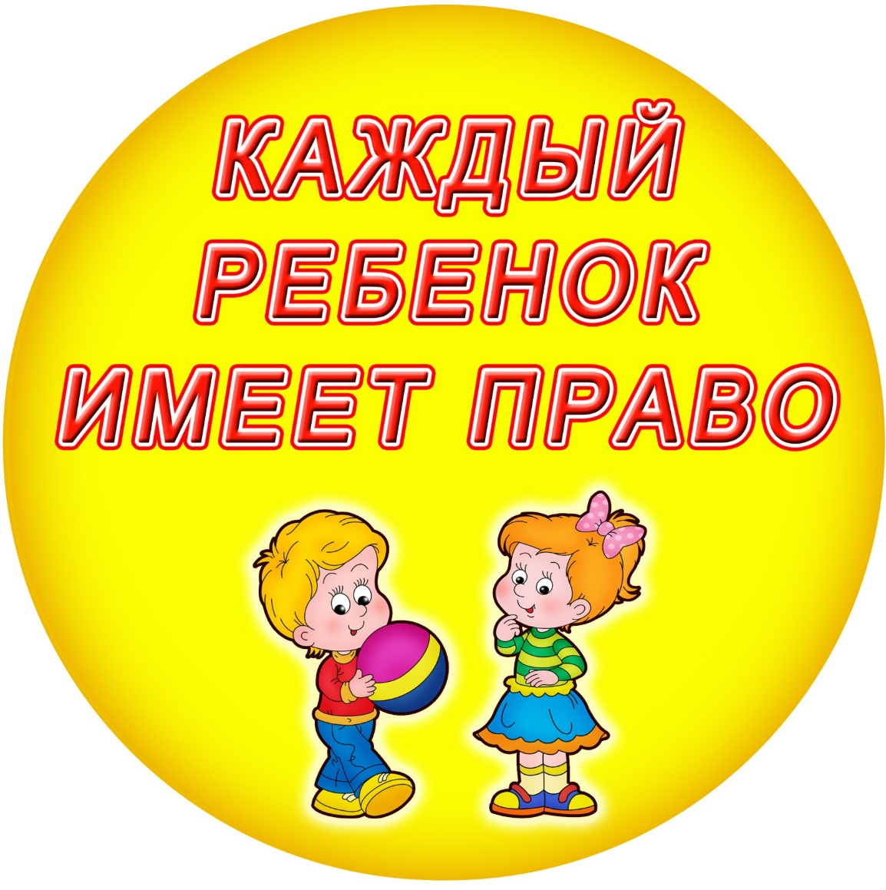
Подготовила ведущий библиотекарь С.Д. Донскова

Январь 2024

Правовой урок -игра
«Удивительное путешествие в Правоград»
Цель:
1. Формирование правовой культуры юных читателей. Ознакомление с Конвенцией о правах ребенка.
2. Отработка умения вести дискуссию, высказывать свое мнение, отстаивать свою точку зрения.
Задачи:
- познакомить ребят с основными правами и свободами, изложенными в Конвенции о правах ребенка;
- на примере сказочных героев показать, как нарушаются права человека;
- помочь детям осознать, что нет прав без обязанностей, нет обязанностей без прав.
Ведущий:
- Добрый день. Мы рады приветствовать вас в нашей библиотеке и сегодня разговор пойдет о правах ребенка, т.е. о ваших правах. А проведем его в форме урока – игры под названием «Удивительное путешествие в Правоград».
И начинаем мы свое путешествие по Правограду со знакомства с Международным правовым документом Это Конвенция ООН о правах ребенка. Документ принят в 1989 году и состоит из 54 статей, детализирующих индивидуальные права каждого человека до достижения им 18 лет.
Этот документ должны знать всё дети мира: Конвенция потому и существует, что все взрослые люди прекрасно понимают - из бесправного, запуганного ребенка может вырасти только бесправный, запуганный взрослый. Знает ли свои права ребенок? Об этом и подумало Мировое сообщество, принимая Конвенцию о правах ребенка. Она начинает действовать, когда человек делает первый вздох - вступает в жизнь.
Вспомним историю, как раньше обстояли дела с правами ребенка? В древней Спарте ребенка, родившегося слабым, сбрасывали со скалы. Во Франции в старину детей, которые были в тягость, родители продавали нищим. В Санкт-Петербурге в прошлом веке появилось много приютов для младенцев, которых бедные родители подбрасывали «добрым людям».
В Конвенции о правах ребенка записано «…Ввиду его физической и умственной незрелости нуждается в специальной охране и заботе». Эта охрана и забота возлагается на родителей ребенка. Семья – маленькое государство, где действуют свои порядки и обычаи.
К сожалению, нередко случается так, что ребенок остается без родителей по той или иной причине, следовательно, нарушается одно из правил Конвенции – право на семью.
Благополучие детей и их права всегда вызывали интерес и пристальное внимание международного сообщества. Для этого была создана Конвенции о правах ребенка. Она детализирует индивидуальные права каждого ребенка на полное развитие своих возможностей в условиях, свободных от голода и нужды, жестокости, эксплуатации и других злоупотреблений. Дано определение понятия "ребенок" и установлен приоритет его интересов перед интересами общества.
Провозглашены такие важнейшие права ребенка, как:
право на жизнь и здоровое развитие;
право на имя;
право на гражданство;
право знать своих родителей;
право на заботу родителей и совместное с ними проживание;
права и обязанности родителей по отношению к детям.
Установлены права детей на выражение своих взглядов или убеждений, на свободу ассоциаций и мирных собраний, доступ ребенка к распространению информации.
Закреплена ответственность государства в деле защиты прав детей от эксплуатации, от незаконного употребления наркотиков, похищения и торговли детьми.
Согласно статье 8 Конвенции о правах ребенка ребенок имеет право на сохранение своей индивидуальности, включая гражданство, имя и семейные связи.
В соответствии со статьей 14 Конвенции о правах ребенка ребенок имеет право на свободу мысли, совести и религии. Это право включает в себя свободу выражать свое мнение в устной, письменной или печатной форме, в форме произведений искусства или с помощью других средств по выбору ребенка (статья 13 Конвенции).
На основании статьи 19 Конвенции о правах ребенка ребенок имеет право на защиту от всех форм физического или психологического насилия, эксплуатации, оскорбления, небрежного или грубого обращения - как со стороны родителей, так и опекунов или вообще любого лица, заботящегося о ребенке.
Статьей 20 Конвенции установлено, что ребенок, лишенный своего семейного окружения, имеет право на особую защиту и помощь, предоставляемые государством.
В соответствии со статьей 27 Конвенции о правах ребенка ребенок имеет право на уровень жизни, необходимый для его физического, умственного, духовного, нравственного и социального развития. Неполноценный в умственном или физическом отношении ребенок должен вести полноценную и достойную жизнь в условиях, которые обеспечивают его достоинство, способствуют его уверенности в себе и облегчают его активное участие в жизни общества (ст. 23 Конвенции).
Ребенок имеет право на здравоохранение (статья 24 Конвенции) и социальное обеспечение, включая социальное страхование статья 26 Конвенции).
Согласно статье 29 Конвенции о правах ребенка ребенок имеет право на образование, которое должно быть направлено на развитие личности, талантов и умственных и физических способностей ребенка в их самом полном объеме.
По статье 30 Конвенции о правах ребенка ребенок имеет право пользоваться родным языком, исповедовать религию своих родителей, даже если он принадлежит к этнической, религиозной или языковой группе, которая в данном государстве составляет меньшинство.
Статьей 31 Конвенции о правах ребенка провозглашается его право на отдых и досуг, право участвовать в играх и развлекательных мероприятиях, соответствующих его возрасту, свободно участвовать в культурной жизни и заниматься искусством.
На основании статьи 32 Конвенции о правах ребенка ребенок имеет право на защиту от экономической эксплуатации и от выполнения любой работы, которая может представлять опасность для его здоровья либо наносить ущерб физическому, умственному, духовному, моральному и социальному развитию.
Ребенок имеет право на защиту от всех форм сексуальной эксплуатации и сексуального совращения (статья 34 Конвенции).
Государства - участники Конвенции о правах ребенка обеспечивают, чтобы:
ни один ребенок не был подвергнут пыткам или другим жестоким, бесчеловечным или унижающим достоинство видам обращения или наказания;
ни один ребенок не был лишен свободы незаконным или произвольным образом;
каждый лишенный свободы ребенок имел право на незамедлительный доступ к правовой и другой соответствующей помощи.
Ведущий:
- А теперь мы проверим, как вы усвоили материал и для начала проведем разминку.
РАЗМИНКА.
1. В каком году была принята Конвенция о правах ребенка? (1989 г.)
2. Какой День является Днем Конституции? (12 декабря.)
3. Когда гражданин РФ может самостоятельно осуществлять в полном объеме свои права и обязанности? (С 18 лет.)
4. Опекун всемирно известного Гарри Поттера перехватывает и читает письма, адресованные мальчику. Нарушает ли он права ребёнка? Какие? (Статью 16. Она гласит: «Ни один ребенок не может быть объектом произвольного или незаконного вмешательства в осуществление его права на личную жизнь, семейную жизнь, неприкосновенность жилища или тайну корреспонденции, или незаконного посягательства на его честь и репутацию».)
5. Баба Яга уносит братца Иванушку от сестрицы Алёнушки за тридевять земель в тридесятое царство. Нарушает ли она права ребёнка? Какие? (Статья 19 Конвенции о правах ребенка ребенок имеет право на защиту от всех форм физического или психологического насилия, эксплуатации, оскорбления, небрежного или грубого обращения - как со стороны родителей, так и опекунов или вообще любого лица, заботящегося о ребенке).
6. Какой литературный герой постоянно пользовался правом на свободу мысли, слова, а также на беспрепятственное выражение своих мнений и убеждений? (Барон Мюнхгаузен, Капитан Врунгель, «Кот в сапогах».)
КОНКУРС № 1 Викторина «Права литературных героев».
1. В какой известной сказке эксплуатируют героиню?
ОТВЕТ - «Золушка», «Крошечка – Хаврошечка», «Морозко».)
2. Является ли Маугли, живущий в лесу вместе с дикими зверями, ребенком, имеющим равные с прочими права?
ОТВЕТ - Согласно Конвенции, ребенком является каждое человеческое существо до достижения 18-летного возраста. Ст. 1.
3. В каких сказках нарушено право на личную неприкосновенность, жизнь и свободу?
ОТВЕТ - «Красная шапочка», «Волк и семеро козлят», «Гуси- лебеди»
4. Какой литературный герой мог бы пожаловаться, что нарушено его право на неприкосновенность жилища?
ОТВЕТ - «Заюшкина избушка», «Три поросенка».
5. В какой сказке нарушается право человека владеть своим имуществом?
ОТВЕТ - «Золотой ключик, или Приключения Буратино».
6. В какой сказке главный герой отказался воспользоваться своим правом на получение образования?
ОТВЕТ – «Золотой ключик, или Приключения Буратино».
КОНКУРС 2. Ситуация в Правограде.
Ситуация 1.
В лютый мороз ребенка не пустили в школу из– за того, что он был один не в форме, предусмотренной в школе. Поэтому он пошел гулять по городу, так как у него дома никого не было. Вечером он все рассказал маме, и она пошла к директору, на что директор ответил, что их школа предусматривает специальную форму, а если не нравится, - переходите в другую школу.
Вопрос: Нарушаются ли права ребенка? Какие?
Ситуация 2.
Учительница заявила своим ученикам, что ей надоели письменные работы, ответы на которые, как она считает, они списывают. И поэтому сказала, что она будет вызывать учеников на перемене и опрашивать их. Когда один из учеников сказал, что так нельзя, так как перемена – это личное время учеников, учительница ответила: «А зачем она вам в школе? Вы здесь для того, чтобы учиться».
Вопрос: Нарушаются ли права ребенка? Кто прав?
Ситуация 3.
Родители Васи часто выпивали, а когда у них заканчивались деньги, они заставляли его идти на улицу просить милостыню. Если мальчик возвращался домой без денег, родители били его и говорили, что он обуза для них. Соседке, которая видела это, стало жалко Васю, и она рассказала участковому милиционеру. На все вопросы родители отвечали, что так они воспитывают у Васи чувство долга и готовят его к взрослой трудной жизни, и вообще, это их ребенок, и они воспитывают его как хотят.
Вопрос. Нарушаются ли здесь права ребенка? Оцените действия родителей.
ТВОРЧЕСКИЙ КОНКУРС № 3 «Нарисуй статью»
Задание: выбрать и нарисовать одну из статей Конвенции о правах ребёнка.
Ведущий:
- Утверждая, что каждый человек обладает правами, мы говорим также, что каждый человек обязан соблюдать права других людей.
Каждому праву соответствует обязанность.
Обратим внимание на слова Карла Маркса – «Нет прав без обязанностей, нет обязанностей без прав».
Наше резюме: каждый ребенок имеет не только права, но и обязанности перед обществом.
Каким правом вы пользуетесь сейчас, сидя за партами в школе?
Именно это право – право на образование позволило вам познакомиться с правами ребенка.
Три товарища (курдская сказка)
Трёх товарищей застала ночь, и решили они завернуть в ближайшую деревню. Постучали в первый попавшийся дом. Радушно встретил их хозяин, да никак не поймёт, кто же из них за старшего.
Спросил одного:
- Скажи на милость, кем вы приходитесь друг другу, и кто из вас старший?
- Эти двое ослы, - ответил гость, - им со мной рядом сидеть не положено.
Через некоторое время хозяин спросил второго гостя:
- Будь добр, скажи, кто из вас старший, чтобы я мог по достоинству одарить его.
- След моей ноги дороже их голов, - ответил гость. - Они - собаки.
Наконец хозяин вызвал третьего:
- Дорогой, не скажешь ли, кто у вас за старшего, я желал бы побеседовать.
- Оба они умнее меня и оба для меня старшие. Ты можешь побеседовать с любым из них.
Хозяину понравился этот ответ:
- Дорогой мой гость, прости, что я тебя задержал, а теперь прошу за стол.
И велел хозяин своим слугам:
- Накройте три стола. На один стол положите сена, на другой - костей, а на третий - всё, что полагается для дорогого гостя.
Удивились гости. А хозяин говорит:
- Ешьте, дорогие гости, не стесняйтесь. Кем вы сами представились, то вам и подано...
Вывод прост: относись к человеку так, как ты хочешь, чтобы относились к тебе.
И ещё: главное право каждого человека при всех обстоятельствах оставаться человеком.
Ведущий:
- Всем спасибо за урок. До новых встреч.

